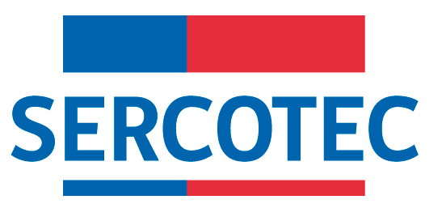

MODIFICACIÓN BASES DE CONVOCATORIA
PROGRAMA ESPECIAL
REACTÍVATE TURISMO FOGAPE CON BANCOESTADO

REGION DE ANTOFAGASTA
2020

Por el presente acto, se modifican Bases de Postulación del Programa “REACTÍVATE TURISMO FOGAPE CON BANCOESTADO”, en el siguiente sentido:

DONDE DICE:

3. Postulación
3.1. Plazos de postulación
Los/as interesados/as podrán iniciar y enviar su postulación a contar de las 12:00 horas del día 31 de agosto de 2020, hasta las 12:00 horas del día 08 de septiembre de 2020.

DEBE DECIR:

3. Postulación
3.1. Plazos de postulación¹
Los/as interesados/as podrán iniciar y enviar su postulación a contar de las 12:00 horas del día 31 de agosto de 2020, hasta las 12:00 horas del día 14 de septiembre de 2020.

En todo aquello no modificado, rigen íntegramente las disposiciones de Bases de Postulación que por el presente acto se modifican.

Los plazos consideran hora continental del territorio nacional.

